|  |  |  |  |
| --- | --- | --- | --- |
| **COLEGIO PSICOPEDAGÓGICO EL ARTE DEL SABER – GUÍA DE TRABAJO** | | | |
| **ASIGNATURA: BIOLOGÍA** | **GRADO:**  **QUINTO** | **PERIODO:**  **TERCER** | **FECHA:**  **10-08-2020** |

**TEMA: REPRODUCCIÓN EN PLANTAS.**

**Fecha límite de entrega: DOMINGO 16 DE AGOSTO.**

Las plantas se pueden reproducir en forma asexual o sexual. La reproducción sexual tiene lugar en las flores. Algunas flores tienen estructuras relacionadas con ambos sexos.

Los **estambres** representan los órganos masculinos y se componen de un filamento con una antera en su extremo. En las **anteras** se forman los granos de polen; dentro de los granos de polen se forman los gametos masculinos.

El **pistilo** es el órgano femenino y está formado por el estigma, el estilo y el ovario. Dentro del ovario se encuentran los óvulos. Dentro de los óvulos se encuentran los gametos femeninos.

Las otras estructuras de la flor sujetan y protegen los órganos sexuales y sirven para atraer a los animales que atrapan el polen para que suceda la polinización.

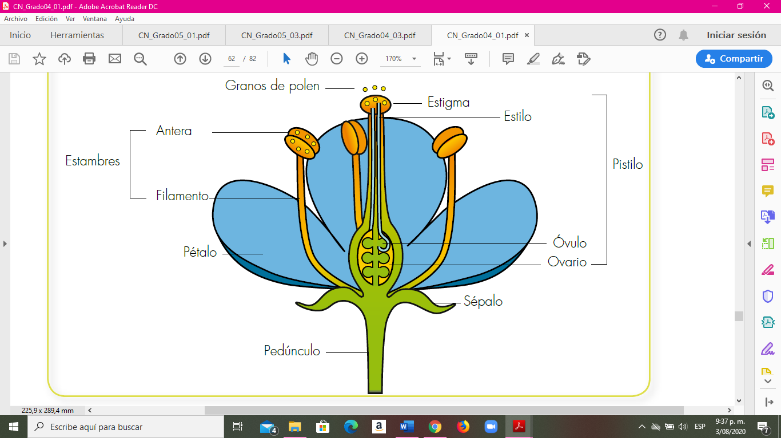

Cuando un grano de polen de una planta se deposita sobre el estigma de una flor de la misma especie de planta, ocurre la polinización. Este proceso sucede por acción del viento, el agua o los animales.

Cuando los gametos masculinos, que se desarrollan en el grano de polen, y el gameto femenino contenido en los óvulos, se unen, ocurre la fecundación. A partir de esto se desarrolla el fruto y se forman las semillas que darán lugar a nuevas plantas.

Para que se desarrollen los frutos (del ovario) y las semillas (de los óvulos), es necesario que sucedan ambas cosas: la polinización y la fecundación.

**ACTIVIDAD**.

**1**. Copia la guía en tu cuaderno y envía las evidencias a la plataforma, semana 27.

**2**. Un taller será realizada en clase.